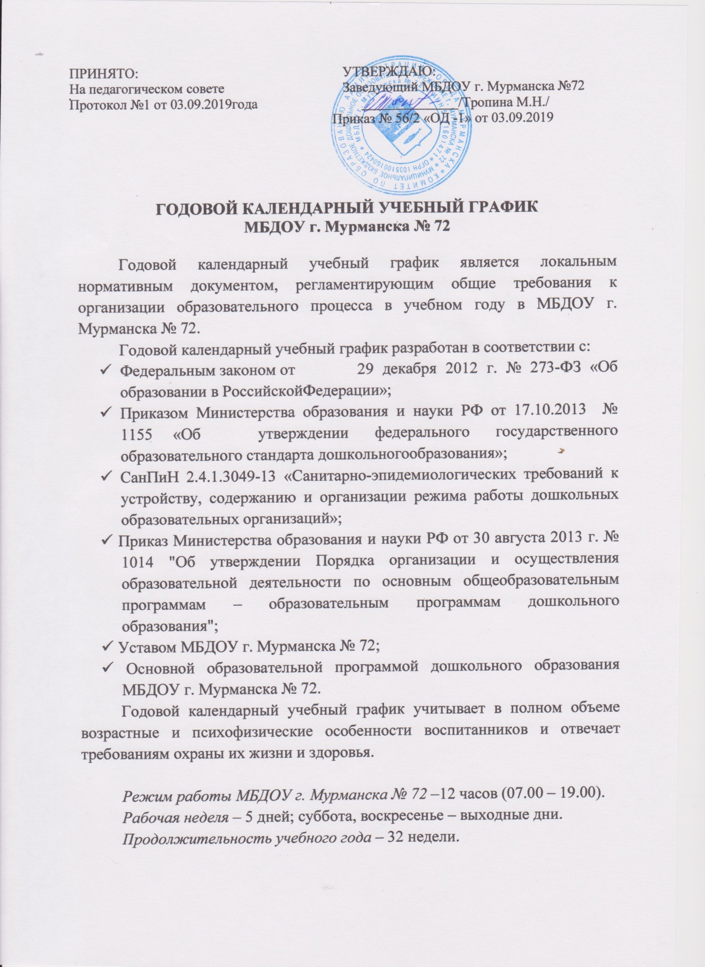

Календарный график
Период | Сроки / дата | Количество недель
Адаптационный период | с 01.09 | Зависит от  индивидуальных особенностей детей
Диагностический период | Вводный 04.09.– 17.09.  Итоговый 21.05.- 31.05. | 2 недели  2 недели
 | Итого: | 4 недели
Образовательный период (учебный год) | - полугодие  18.09.– 24.12.  - полугодие  08.01. –28.02.  12.03.–20.05. | 14 недель  8 недель  10 недель
 | Итого: | 32 недели
Каникулы | Зимние  25.12. –31.12.  Весенние 05.03. –11.03. | 1 неделя  1 неделя
 | Итого: | 2 недели
Летний оздоровительный  период | 21.05. – 31.08. | 13 недель
 | Итого: | 13 недель

Используется гибкий режим: образовательная деятельность проводится в период с 15 сентября по 15 мая, гармонично сочетаясь с кружковой и секционной работой; 2 раза в год – каникулярные недели (4-ая неделя декабря, 1-ая неделя марта). В период полярной ночи (конец ноября – декабрь) увеличивается продолжительность дневного сна, в теплый период года увеличивается продолжительность пребывания детей на свежем воздухе.
В дни каникул и летний оздоровительный период проводится ООД физической и художественно-эстетической направленности. В режиме дня увеличивается количество тематических досугов и развлечений; музыкально- физкультурных праздников, подвижных игр.
Праздничные дни в соответствии с производственным календарем на 2018 год -2019 год:
1-8 января - Новогодние каникулы; 7 января – Рождество Христово;

23 февраля – День защитника Отечества; 8 марта – Международный женский день; 1 мая – Праздник весны и труда;
9 мая – День Победы; 12 июня – День России,
4 ноября - День народного единства.
Выходные дни в соответствии с календарем на 2018 - 2019 г.г.

Объем недельной нагрузки организованной образовательной деятельности, включая реализацию дополнительных образовательных программ:
- группа раннего возраста для детей 1,5 - 2 лет - 1 час 40минут;
- группа раннего возраста для детей 2 - 3 лет - 1 час 40минут;
- младшая группа для детей 3-4 года - 2 часа 30минут;
- средняя группа для детей 4-5 лет - 3 часа 20минут;
- старшая группа для детей5-6 лет - 3 часа 45минут;
- подготовительная к школе группа для детей 6-7 лет - 7 часов 30минут;

Продолжительность непрерывной непосредственной образовательной деятельности не превышает для детей:
  - 1-3 лет – не более 10минут;
  - 3-4 лет – не более 15минут;
  - 4-5 лет – не более 20минут;
  - 5-6 лет – не более 25минут;
  - 6-7 лет - не более 30минут.
Продолжительность перерыва для отдыха детей между ООД в соответствии СанПиН 2.4.1.3049-13 – не менее 10минут.

Объём недельной образовательной нагрузки (непосредственно образовательной деятельности) составляет:
  - в группах для детей раннего возраста (1, 5 - 3 года) – 10 НОД (по одному в первую и вторую половинудня);
  - в младшей группе (3-4 года) – 10 НОД;
  - в средней группе (4-5 лет) – 10 НОД;
  - в старшей группе (5-6 лет) – 13 НОД;
  - в подготовительной к школе группе (6-7 лет) – 14 НОД.

